

УКАЗ

ПРЕЗИДЕНТА РОССИЙСКОЙ ФЕДЕРАЦИИ

О внесении изменения в Указ Президента Российской Федерации от 2 октября 1992 г. № 1157 ’’О дополнительных мерах государственной поддержки инвалидов"

1. Внести в Указ Президента Российской Федерации от 2 октября 1992 г. №1157 "О дополнительных мерах государственной поддержки инвалидов" (Собрание актов Президента и Правительства Российской Федерации, 1992, № 14, ст. 1098; Собрание законодательства Российской Федерации, 1999, №37, ст. 4450; 2007, №40, ст. 4713; 2014, №27, ст. 3754) изменение, дополнив абзац седьмой пункта 1 после слов "инвалиды I и II групп" словами ", дети-инвалиды и лица, сопровождающие таких детей,".
2. Настоящий Указ вступает в силу со дня его подписания.

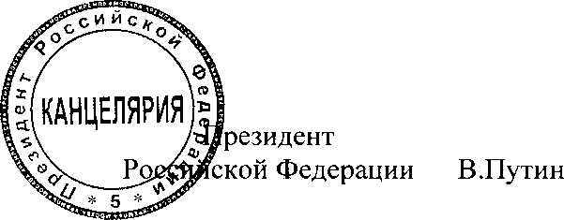

Москва, Кремль 26 июля 2021 года №437



2 100052 95449 3